МОУ Марфинская средняя общеобразовательная школа
Тема: «Древний Египет»
Повторительно-обобщающий урок в 5 классе
Разработала и провела:
учитель истории
Юртанова Ирина Николаевна
Марфино
Цели урока:
- обобщить знания, полученные по теме,
- систематизировать их, использовать опорные схемы,
- проверить усвоение понятий, предусмотренных обязательным стандартом образования.
Оборудование урока:
- Схемы (4 штуки);
- Фишки;
- Карта «Суд Осириса» Класс поделить на команды, назначить капитанов.
План:
- Географическое положение и природные условия Древнего Египта.
- Устройство египетского общества и государства.
- Религия и мифология
- Искусство и архитектура.
- Письменность и научные знания.
- Вводное слово
Пожираемый честолюбием, сравнивая себя с Великим Александром Македонским, отчаявшись в несовершенном, Наполеон Бонапарт писал: «Париж давит на меня так, словно на мне свинцовые одежды, Ваша Европа - это кротовая нора. Только на Востоке, где живут 600 миллионов человек, могут быть основаны великие империи и осуществлены великие революции».
19 мая 1798 года с флотом в 328 кораблей Наполеон вышел из Тулона в открытое море. Цель: через Мальту на Египет. Неудавшаяся в военном смысле операция, тем не менее, имела огромное научное значение. Ещё весной 1798 года Наполеон впервые ознакомил учёных со своими планами на исследования Египта. Несколько дней спустя на палубах его кораблей вместе с солдатами стояли химики, астрономы, геометры, минерологи, художники и писатели. Среди них был человек, благодаря рисункам которого Европа узнала о сокровищах Египта - Доминик Виван Денон.
Его прикомандировали к одному из военных отрядов, и, не считаясь ни с лишениями, ни с трудностями, он рисовал всё, что попадалось на пути: надписи, сделанные иероглифами, пирамиды, руины грандиозных зданий, статуи, храмы.
Так Европа впервые узнала о существовании древней загадочной цивилизации Египта. Но предстояла ещё длительная кропотливая работа по изучению и расшифровке многочисленных памятников, многие из которых представлялись не рукотворными.
Вот и Мы познакомились с Древним Египтом. Что же мы теперь знаем об этой цивилизации, и что можем рассказать другим?
Часть I. Географическое положение и природные условия Древнего Египта
Начертить на доске меловую схему Древнего Египта без названий.
Задание 1. Заполнить схему и объяснить её.
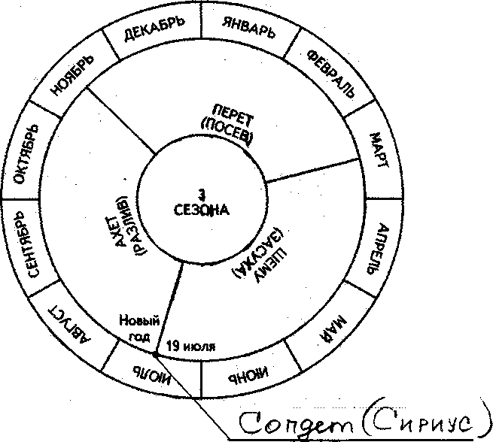
Задание 2. Объясните, что это?
- С каким природным явление связан такой календарь?
- Приведите мифы, которые, по мнению египтян, объясняли разливы Нила и смену времени года?
Задание 3. Объяснить термины:
- Шадуф;
- ирригационное земледелие;
- Та Кемет4
- Ил;
- дельта;
Часть II. Устройство Египетского общества и государства.
Дорисуйте пирамиду так, чтобы она объяснила устройство государства
- Объяснить схему:
Пирамида фараона Снофу III тысячи лет до н. э.
фараон
Жрецы, советник, полководцы
Высшие чиновники
писцы
Крестьяне и ремесленники
«живые убитые»

Термины:
- 40 номов;
- Номархи;
- южное царство;
- северное царство;
- Двойная корона;
- Мемфис;
- государство;
- классы;
- «живые убитые»;
- фараон.
Часть III. Религия и мифология
Жизнь древних египтян была пронизана религиозными представлениями. Все природные явления, события повседневной жизни, болезни и смерть они объясняли вмешательством богов, так как по-другому объяснить не могли.
Задание 1. Перечислить и описать египетских богов, чему они покровительствовали.
Задание 2. Проанализируйте мифы. Что с их помощью объясняли египтяне.
- Миф о Нуте и Гебе.
- Миф о Ра и Апопе.
- Миф об Осирисе и Исиде.
Задание 3. Рисунок «Суд Осириса»:
- Что он объяснял с точки зрения Египта?
- Как вера в загробную жизнь связана со строительством пирамид?
Задание 4. Объяснить термины:
- каноп;
- ушебти;
- Саркофаг;
- Хеопс;
- Сфинкс;
- храм;
- стела;
- Карнак;
- Луксор.
Часть IV. Искусство и архитектура
Задание 1. Объясните схему и дополните её.
Часть V. Письменность и научные знания
Домашнее задание Команды задают вопросы по теме, подготовленные дома.
- Жеребьёвка
- Работа по вопросам.
Заключение.
- Подсчёт фишек.
- Объявление победителя.
- Выставление оценок.

